МИНИСТЕРСТВО ОБРАЗОВАНИЯ И НАУКИ РОССИЙСКОЙ ФЕДЕРАЦИИ ФЕДЕРАЛЬНОЕ ГОСУДАРСТВЕННОЕ БЮДЖЕТНОЕ ОБРАЗОВАТЕЛЬНОЕ УЧРЕЖДЕНИЕ ВЫСШЕГО ОБРАЗОВАНИЯ «ВОРОНЕЖСКИЙ ГОСУДАРСТВЕННЫЙ УНИВЕРСИТЕТ» (ФГБОУ ВО «ВГУ»)

Техническое задание

к курсовому проекту

“ FilmRater”

**Оглавление**

1 Общие сведения 3

1.1 Наименование заказчика 3

1.2 Наименование исполнителя 3

1.3 Основание для разработки 3

1.4 Плановые сроки начала и окончания работ 3

1.5 Термины и сокращения 3

2 Назначение и цели создания системы 4

2.1 Назначение системы 4

2.2 Цели создания системы 4

3 Требования к системе 5

3.1 Требования к системе в целом 5

3.2 Требования к структуре 5

3.2.1 Показатели назначения системы 7

3.2.2 Требования к безопасности и защите информации 8

3.3 Требования к функциям (задачам), выполняемым системой 8

3.4 Варианты использования 9

3.5 Требования к видам обеспечения 13

3.5.1 Требования к программному обеспечению 13

3.5.2 Требования к лингвистическому обеспечению 14

3.5.3 Требования к техническому обеспечению 14

3.6 Пользовательский интерфейс 14

1. Общие сведения
   1. Наименование заказчика

Ассистент Тарасов Вячеслав Сергеевич, кафедра программирования и информационных технологий.

* 1. Наименование исполнителя

Студент Пархоменко Дмитрий Александрович, кафедра технологии управления предприятием.

Студент Шарапов Михаил, кафедра технологии управления предприятием.

Студент Гришаев Николай Олегович, кафедра технологии управления предприятием.

* 1. Основание для разработки

Необходимость заказчика в наличие веб-приложения, позволяющего просматривать каталог фильмов, отмечать и оценивать просмотренные фильмы, просматривать оценки и комментарии других пользователей.

* 1. Плановые сроки начала и окончания работ

Плановый срок начала работ:

25 марта 2020 г.

Плановый срок окончания работ:

28 мая 2020 г.

1. Назначение и цели создания системы
   1. Назначение системы

Назначением системы является автоматизация записи и хранения информации о фильмах.

* 1. Цели создания системы

Целью является создание веб-приложения, в котором конечный пользователь сможет просматривать каталог фильмов, информацию о фильмах, оценки и комментарии других пользователей, хранить информацию о просмотренных фильмах, а также добавлять к ним собственные оценки и комментарии.

1. Требования к системе
   1. Требования к системе в целом

Разрабатываемое приложение должно удовлетворять следующим основным требованиям:

* Возможность выполнения основных задач приложения:
  + Поиск фильмов в общей базе;
  + Поиск по выбранному критерию оценки/жанру/общему рейтингу;
  + Добавление фильмов в библиотеку;
  + Удаление фильмов из библиотеки;
  + Добавление любимых фильмов;
  + Просмотр списка фильмов добавленных в библиотеку;
  + Добавление оценок и комментариев к фильмам в библиотеке;
  + Сортировка библиотеки по выбранному критерию оценки/жанру/общему рейтингу;
  + Просмотр и добавление комментариев к фильму;
  + Просмотр статистики просмотренных фильмов.
  1. Требования к структуре
     1. Показатели назначения системы
        + Возможность найти нужный фильм;
        + Возможность просмотра информации о фильме;
        + Возможность просмотра оценок и комментариев других пользователей;
        + Возможность добавить фильм в библиотеку;
        + Возможность удалить фильм из библиотеки;
        + Возможность добавлять любимые фильмы;
        + Возможность добавить к фильму комментарий и оценки;
        + Возможность просмотреть список фильмов в библиотеке;
        + Возможность сортировки библиотеки по жанрам/рейтингу;
     2. Требования к безопасности и защите информации

В приложении должны присутствовать регистрация и авторизация..

* 1. Требования к функциям (задачам), выполняемым системой

Приложение должно удовлетворять следующим функциональным требованиям:

* Приложение должно предоставлять возможность просмотреть следующую информацию о фильме:
  + Название;
  + Описание;
  + Оценки пользователей;
  + Общий рейтинг фильма;
  + Комментарии пользователей.
* Приложение должно предоставлять возможность хранения списка фильмов в библиотеке;
* Приложение должно предоставлять возможность работы с библиотекой:
  + Удалить фильм из библиотеки;
  + Добавить фильм в библиотеку;
  + Сортировать фильмы в библиотеке по жанру/рейтинг/критерию оценки.
* Приложение должно предоставлять возможность работы с фильмом в библиотеке:
  + Добавлять и редактировать оценку по выбранному критерию у фильма;
  + Добавлять и редактировать комментарий к фильму.
* Приложение должно предоставлять возможность хранения списка любимых фильмов;
  1. Варианты использования

Приложение могут использовать два типа пользователей: зарегистрированный и незарегистрированный.

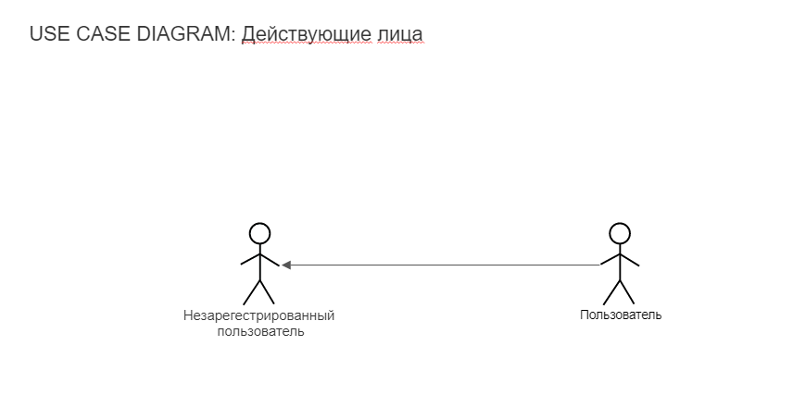

Диаграмма 2 - Действующие лица

Незарегистрированный пользователь может зарегистрироваться. В таком случае в системе создается профиль для него, а пользователь переходит в разряд зарегистрированного (далее просто пользователь).

Пользователь, который уже имеет профиль может войти в приложение, т.е. пройти аутентификацию. Также, пользователь, прошедший аутентификацию может выйти из своего профиля.

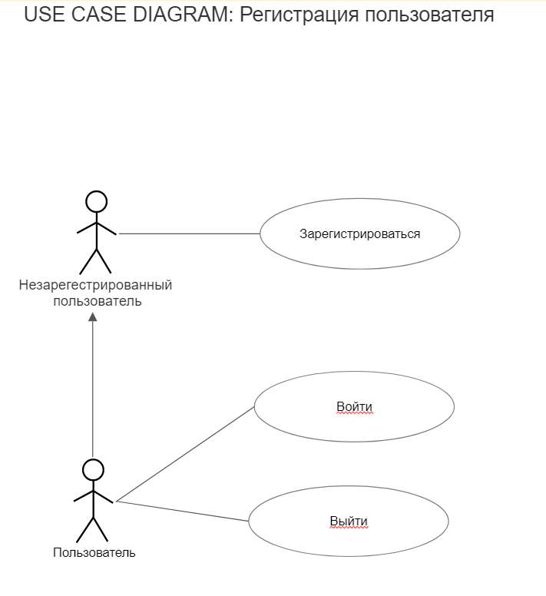

Диаграмма 3 - Регистрация и авторизация

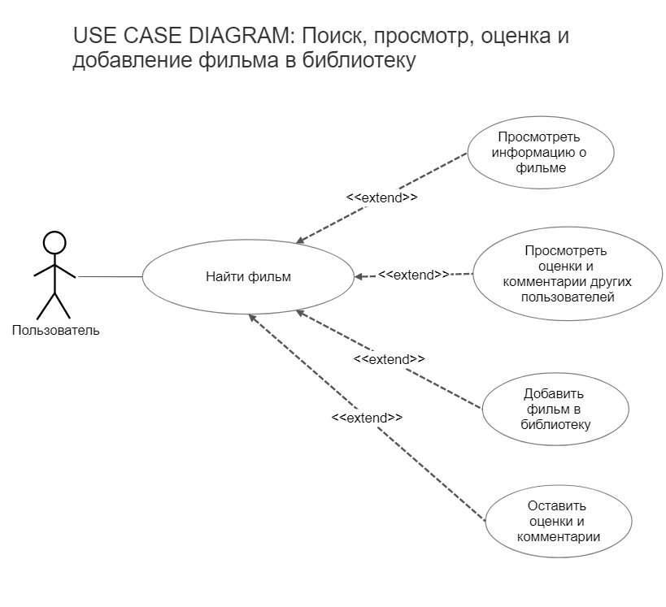 Пользователь в системе может воспользоваться функцией поиска фильма в общей базе. Это одна из основных функциональностей системы. Когда пользователь находит нужный ему фильм, он может посмотреть информацию о фильме, просмотреть оценки и комментарии других пользователей. Пользователь может оставить собственные оценки и комментарии к фильму. Также пользователь имеет возможность добавить найденный им фильм в библиотеку.

Диаграмма 4 - Поиск, просмотр информации, оценивание и добавление фильма в библиотеку

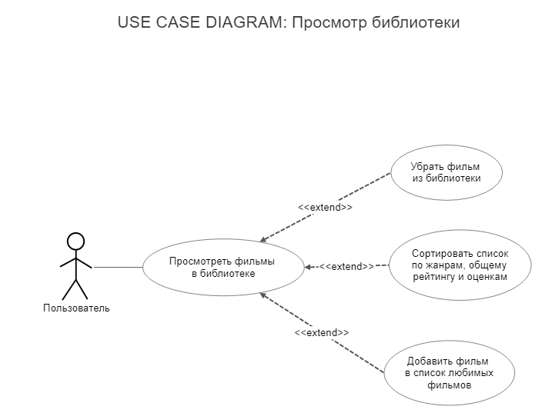 Приложение предоставляет возможность просмотра библиотеки. Это значит, что пользователь может увидеть список фильмов, которые он сам ранее туда добавил. Также пользователь может сортировать список фильмов в библиотеке по жанрам, общему рейтингу и оценкам. Также, в библиотеке пользователь может написать добавить фильм в список любимых фильмов. При просмотре библиотеки, пользователь может удалить фильм, который ранее в него добавил, если, например, фильм был добавлен по ошибке.

Диаграмма 5 - Просмотр библиотеки

Ещё одной возможностью пользователя является просмотр личного кабинета пользователя. В личном кабинете осуществляется просмотр информации о пользователе, статистика его просмотров и просмотр списка его любимых фильмов. Пользователь может добавлять фильм в список любимых. Далее он может просматривать список и удалять из него фильмы. 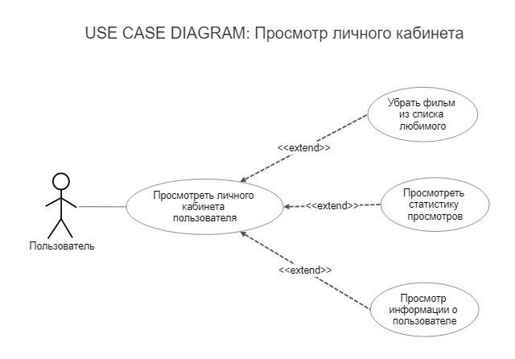

Диаграмма 6 – Просмотр личного кабинета

Приложение предоставляет возможность просмотра личного кабинета пользователя. В нем пользователь может просматривать статистику просмотренных фильмов

* 1. Требования к видам обеспечения

### Требования к программному обеспечению

Основные требования к программному обеспечению:

* Python;
* PotgreSQL.

В результате разработки данные требования могут расширяться.

### Требования к лингвистическому обеспечению

Приложение должно поддерживать русский язык.

### Требования к техническому обеспечению

* 1. Пользовательский интерфейс

Пользовательский интерфейс должен предоставлять возможность взаимодействия человека с основными возможностями приложения. Среди них можно выделить следующие:

* Поиск фильмов в общей базе;
* Управление библиотекой;
* Управление просмотр личного кабинета.

Также интерфейс должен предоставлять возможность для осуществления других возможностей, требуемых в рамках ВИ.

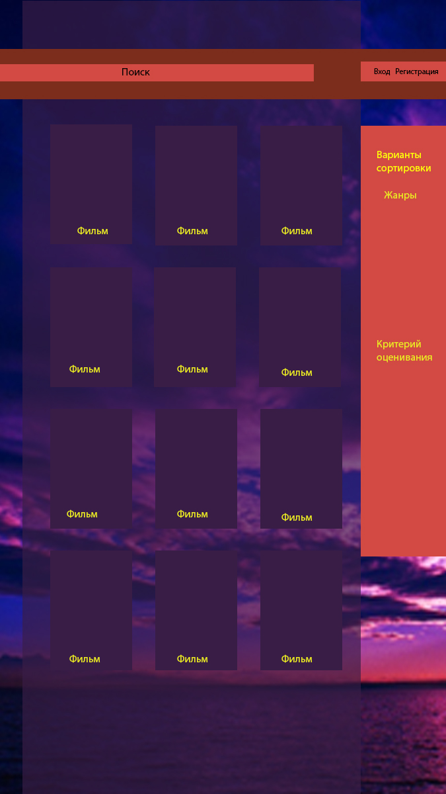

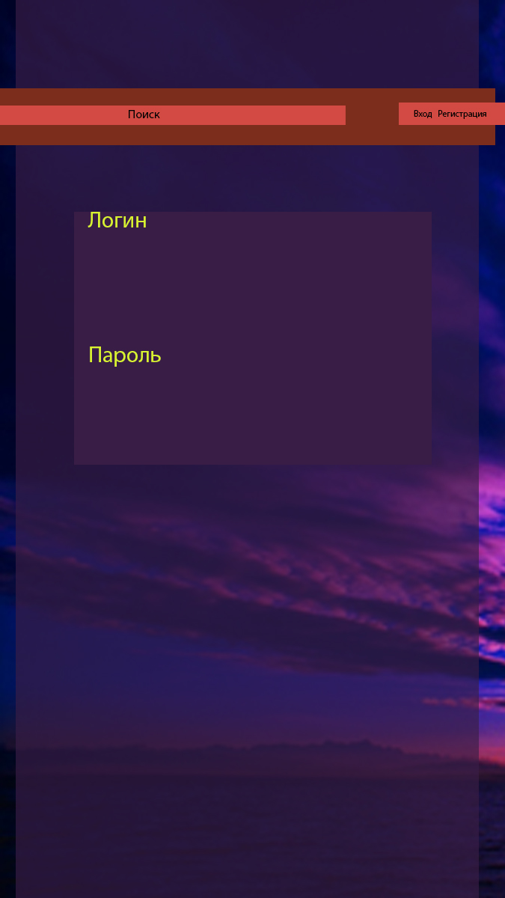

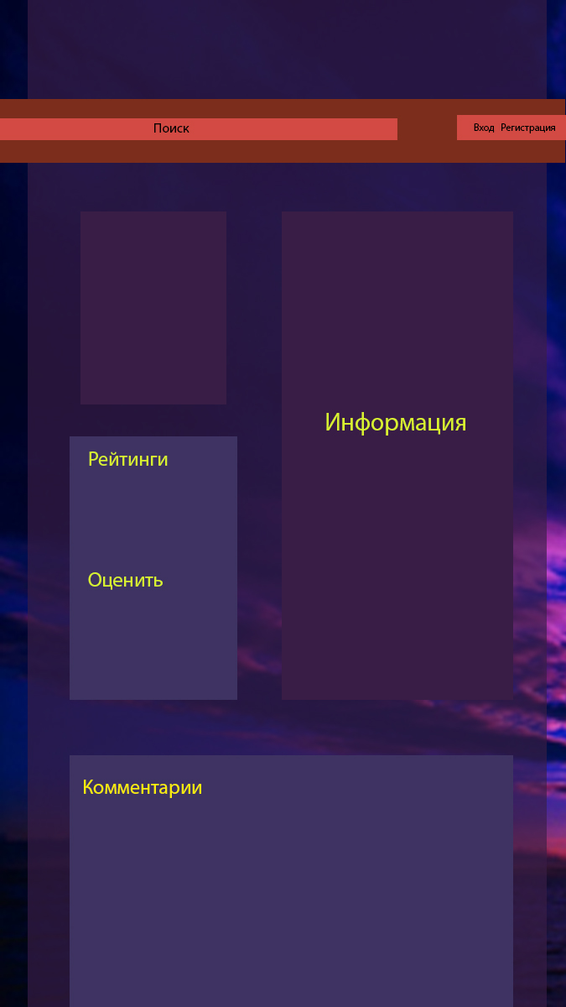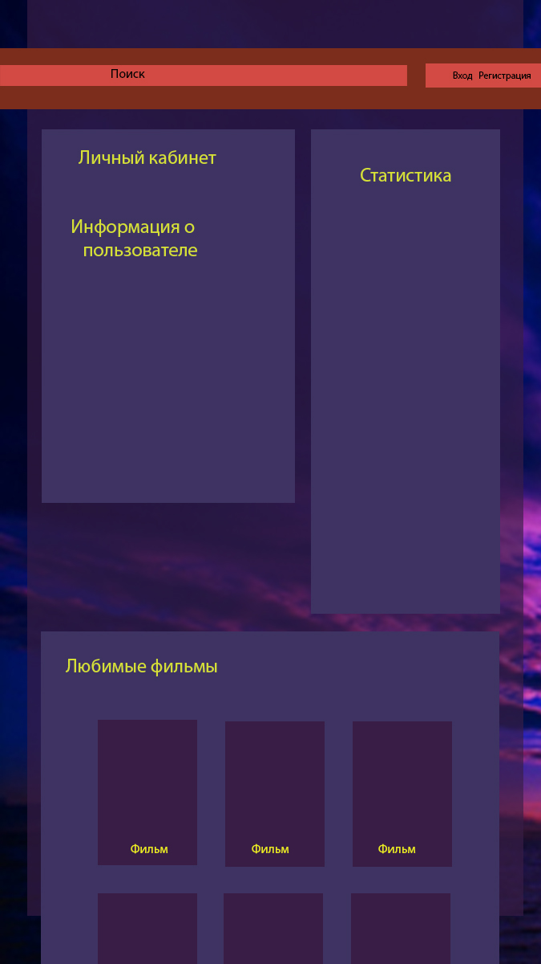

Рисунок 2 - Прототип интерфейса приложения и навигация по экранам